帮我写一个拿到https://seller.kuajingmaihuo.com/main/product/label链接里SKU信息的程序。如下红框里的信息：

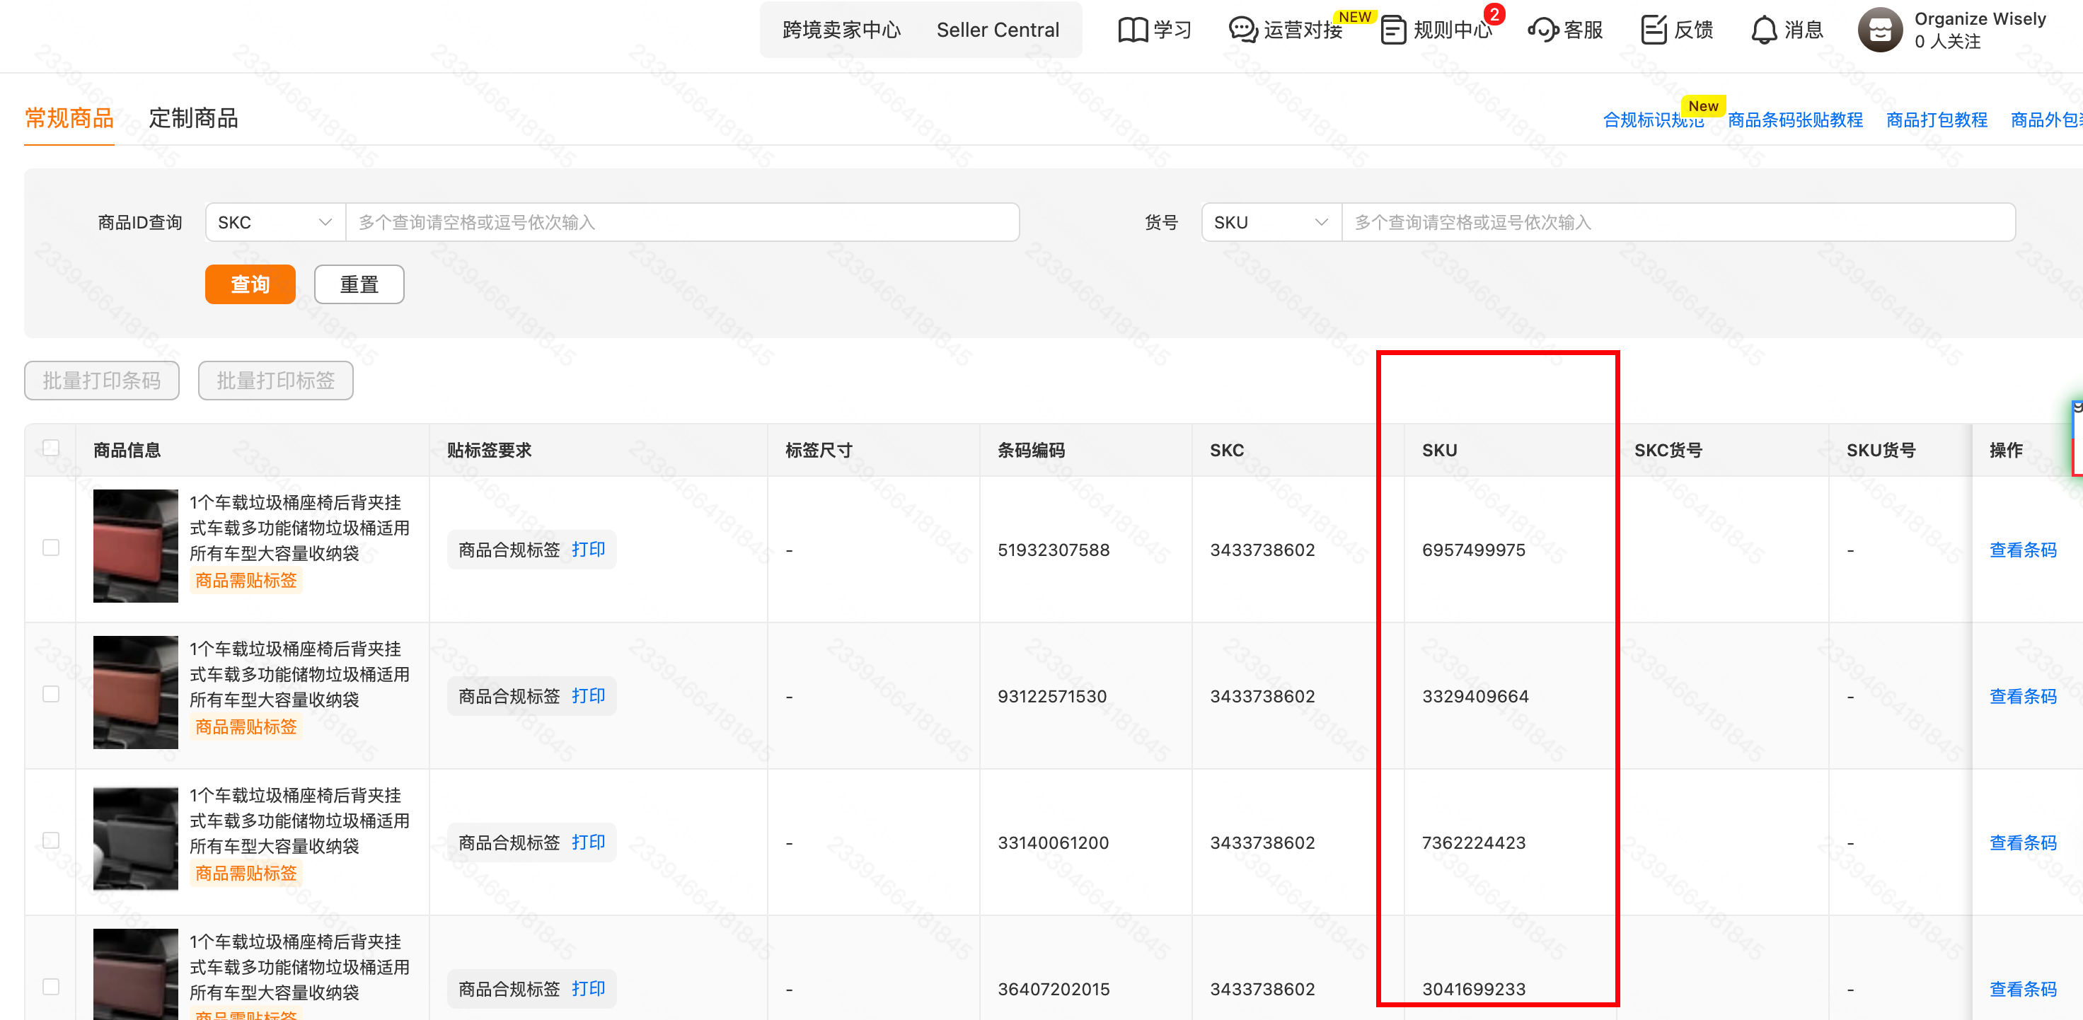

下面是一些背景信息：

首先进入登录网页：https://seller.kuajingmaihuo.com/login登录进网站

账号：18237084494

密码：Isa981213

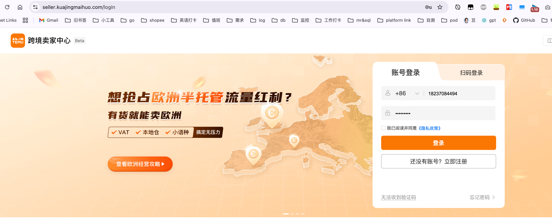

然后进入https://seller.kuajingmaihuo.com/settle/site-main网页，点击进入

然后点击商品码管理就进入https://seller.kuajingmaihuo.com/main/product/label页面。  
